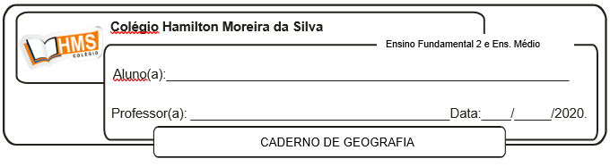

Exercícios

- Após assisitir a videoaula da unidade 3 (continente europeu), temas 1 e 2, o aluno deverá a realizar os exercícios da página 80 (1 ao 8).

**Atividade Avaliativa**

|  |
| --- |
| **Atenção!**  **Pesquisar sobre a POPULAÇÃO DO CONTINENTE EUROPEU.**  **O trabalho deve abordar os seguintes aspectos:**  **- Densidade demográfica**  **- População absoluta**  **- Envelhecimento da população**  **- Problemas com o envecilhecimento da população**  **- Imigrantes no continente**  **- Etc.**  **Enviar a pesquisa para o e-mail do professor até o dia 16-04-2020**  **e-mail:** [**vandersonalmeida.geo@hotmail.com**](mailto:vandersonalmeida.geo@hotmail.com) |